安全评价报告信息公布表
机构名称 | 重庆市安全生产科学研究有限公司 |  |  |  |  | 资质证号 |  |  |  | APJ-（渝）-001
委托单位 | 重庆建峰化工股份有限公司
项目名称 | 重庆建峰化工股份有限公司危险化学品安全现状评价报告
项目类别 | □预评价 ☑现状评价 □验收评价 □其他
所属业务类别 |  | 危化企业
安全评价过程控制情况
安全评价项目管理 | 项目组组长 |  |  |  | 技术负责人 |  |  |  |  |  | 过程控制负责人
安全评价项目管理 | 刘国勇 |  |  |  | 王淑芳 |  |  |  |  |  | 冯皓
编制过程 | 报告编制人 |  |  | 报告提交日期 |  |  |  | 报告审核人 |  |  |  | 报告审批人
编制过程 | 高胡容 |  |  | 2024.6 |  |  |  | 王梅 |  |  |  | 徐茂
姓 名 | 认定专业 |  | 安全评价师从业识别卡/证书编号 |  |  |  |  | 注册安全工程师  注册证号 |  |  |  |  | 是否专职
刘国勇 | 化工工艺 |  | 1800000000100099 |  |  |  |  | -- |  |  |  |  | 是
肖泽钧 | 安全 |  | S011044000110193002230 |  |  |  |  | -- |  |  |  |  | 是
席 刚 | 化工工艺 |  | S011032000110192001214 |  |  |  |  | -- |  |  |  |  | 是
高胡容 | 安全 |  | S011053000110192002940 |  |  |  |  | -- |  |  |  |  | 是
雷 楠 | 电气 |  | S011053000110193002251 |  |  |  |  | -- |  |  |  |  | 是
张郑平 | 电气 |  | S011053000110192003137 |  |  |  |  | -- |  |  |  |  | 是
李 伟 | 机械 |  | 1800000000201223 |  |  |  |  | -- |  |  |  |  | 是
唐 波 | 化工机械 |  | S011053000110192003004 |  |  |  |  | -- |  |  |  |  | 是
刘文娟 | 自动化（仪表） |  | 1700000000201153 |  |  |  |  | -- |  |  |  |  | 是
王淑芳 | 化工工艺 |  | S011053000110191001135 |  |  |  |  | -- |  |  |  |  | 是
项目简介 | 重庆建峰化工股份有限公司（以下简称“建峰化工”）是重庆建峰工业集团有限公司的控股子公司，公司成立于1999年，位于重庆市白涛工业园化工产业园，占地47.46万㎡。建峰化工现有装置及生产规模：  1）一套3万吨/年常压法三聚氰胺装置（已停产）；  2）一套6万吨/年低压法三聚氰胺装置；  3）两套合成氨/尿素装置，包括一套30×104t/a合成氨/52×104t/a氨气提法尿素装置（简称“一化装置”），一套45×104t/a合成氨/80×104t/a二氧化碳汽提法尿素装置（简称“二化装置”）；  4）一套合成氨弛放气循环回收利用高纯氦气15×104Nm3/a生产装置。  5）一条全长79.68km天然气长输管线（企业自用天然气），管线设计压力3.92MPa，额定输气量100万m³/d；  6）新建页岩气管道，设计输量350×104Nm3/d，设计压力3.8MPa，氮气管线设计输量20×104Nm3/d，设计压力1.2MPa，正在试运行。  建峰化工主要产品和中间产品包括氨、氨溶液【含氨>20%】、氢、一氧化碳、二氧化碳、氮气、尿素、三聚氰胺、氦气。  重庆建峰化工股份有限公司现有职工约800人，公司设有安全环保部，该部门配有专职安全管理人员18名，注册安全工程师4名。现场勘察照片：  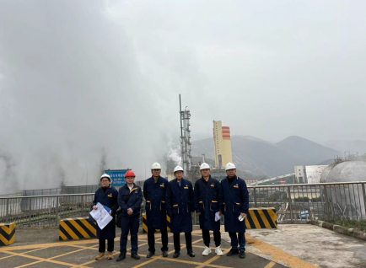
现场开展工作情况 | 勘验人员 |  | 勘验时间 |  |  |  | 勘验任务 |  | 勘验中的问题
现场开展工作情况 | 高胡容 |  | 2024.3.8 |  |  |  | 项目负责 |  | 详见报告
现场开展工作情况 | 刘国勇 |  | 2024.3.8 |  |  |  | 现场勘察 |  | 详见报告
现场开展工作情况 |  |  |  |  |  |  | 现场勘察，资料收集 |  | 详见报告
现场开展工作情况 | / |  | / |  |  |  | / |  | /

